Académie d'AMIENS Baccalauréat ES  Session 2013 | Epreuve orale de Sciences économiques et sociales (Enseignement spécifique :  coefficient 7) | N° du sujet : 13c7-1-12-1
Durée de la préparation : 30 minutes | Le candidat s’appuiera sur les 2 documents pour répondre à la question principale.  Les questions complémentaires 2 et 3 porteront sur d’autres thèmes du programme | Durée de l'interrogation : 20 minutes
Thème de la question principale : Comment expliquer l’instabilité de la croissance ?
Question principale (sur 10 points) :
Quel est le rôle de la politique conjoncturelle dans la gestion des fluctuations économiques ?
Questions complémentaires (sur 10 points) :
1) Á l’aide du document 1, exprimez la variation des taux d’intérêt de la BCE et de la FED entre début 2008 et début 2010 ? (4 points)
2) Au moyen d’exemples, montrez que les inégalités économiques et les inégalités sociales se renforcent mutuellement. (3 points)
3) Comment le capital naturel peut-il contribuer au bien-être des populations ? (3 points)

DOCUMENT 1
Les taux d’intérêt fixés par la banque centrale américaine (la FED)
et la Banque Centrale Européenne (BCE) de 1999 à 2012 (en %)
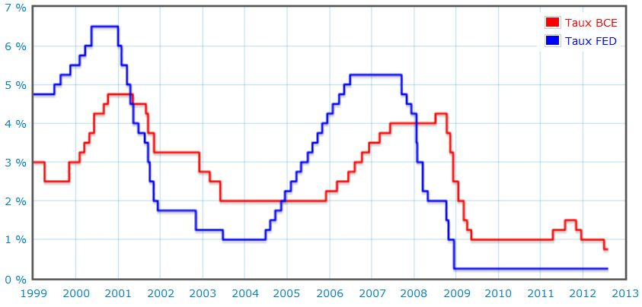

Source : le site de France-inflation.com (http://france-inflation.com/taux-directeurs-bce-fed.php)

DOCUMENT 2

En 2007, l’économie américaine connaît un épisode difficile, la croissance du dernier trimestre de l’année fut même négative (– 0,2 %). En janvier 2008, le président Bush annonce une diminution des impôts de 154 milliards de dollars pour stimuler l’économie. L’effet fut de booster la demande de consommation : au premier trimestre 2008, la croissance américaine affichait + 3,3 % ! Mais une fois que l’argent économisé par la diminution des impôts fut dépensé, la demande chuta de nouveau et les États-Unis entrèrent dans une période de récession.
Peu après sa prise de fonctions [début 2009], le président Obama signa un « paquet » budgétaire pour stimuler l’économie d’un montant de 787 milliards de dollars. L’objectif était de créer 3,6 millions d’emplois et de renverser la tendance baissière de la demande. Dans le paquet, 212 milliards correspondaient à des réductions d’impôts pour les particuliers et les entreprises mais la majorité (575 milliards) était destinée à des dépenses d’investissement de l’État […]. Cette mesure alourdit significativement le déficit budgétaire de 2009 (11 % du PIB).
Source : John Sloman, Alison Wride, Principes d'économie (7e édition), Pearson Education France, 2011

